目录
一、个人简介 2
二、 业绩证明 2
三、个人职级 9
四、口碑声誉 10

技术专家推荐支撑材料

一、个人简介
彭振博，男，43岁，教授，中国科学院大学材料物理与化学专业博士毕业，国家公派访问学者，浙江省黄大年式教师团队带头人，教育部全国石油和化工职业教育教学指导委员会委员。现任宁波职业技术学院化学工程学院院长。入选教育部产业导师资源库技术技能大师、浙江省高职高专专业带头人、宁波市领军拔尖人才第二层次。获全国石油化工职业教育教学名师、浙江省“百行百星”、浙江省高校教坛新秀等荣誉。主持的教学成果《“研发-教学”互融共促：化工专业与单项冠军企业协同育人的探索与实践》获浙江省教学成果奖特等奖。主持教育部专项课题、浙江省公益技术研究计划国际合作项目、浙江省教育教学改革项目等4项省部级课题，授权发明专利16项，发表学术论文30余篇，其中SCI收录11篇。

业绩证明
- 主持浙江省公益研究计划国际合作项目——电极表面污染对活性炭超级电容器性能的影响；
- 主要参与浙江省公益技术研究计划项目——用于持久性环境有机污染物快速检测的可调控金属纳米材料SPR性质研究，排名2/11；
- 主要参与浙江省公益技术应用研究项目——多烯炔型植物源抗菌剂的开发和抑菌作用机制研究，排名2/5；
- 主持全国职教创新团队建设体系化课题研究项目，化工技术专业领域团队共同体协同合作机制研究；
- 主要参与国家级职业教育教学创新团队课题研究项目重点课题,新时代高等职业院校化工技术专业领域团队教师教育教学改革创新与实践,排名 2/23
- 主持完成宁波市自然科学基金-单层石墨烯在自然气候下的稳定性研究。

1.主持浙江省公益研究计划国际合作项目——电极表面污染对活性炭超级电容器性能的影响；
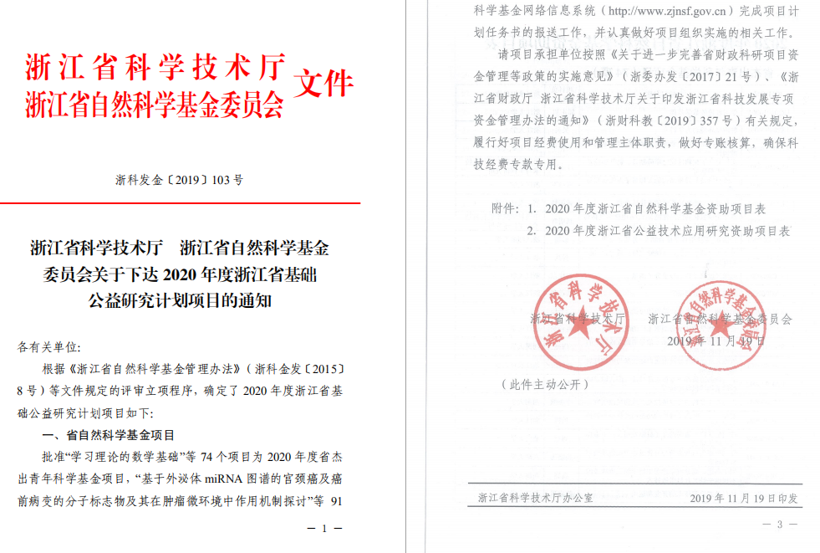
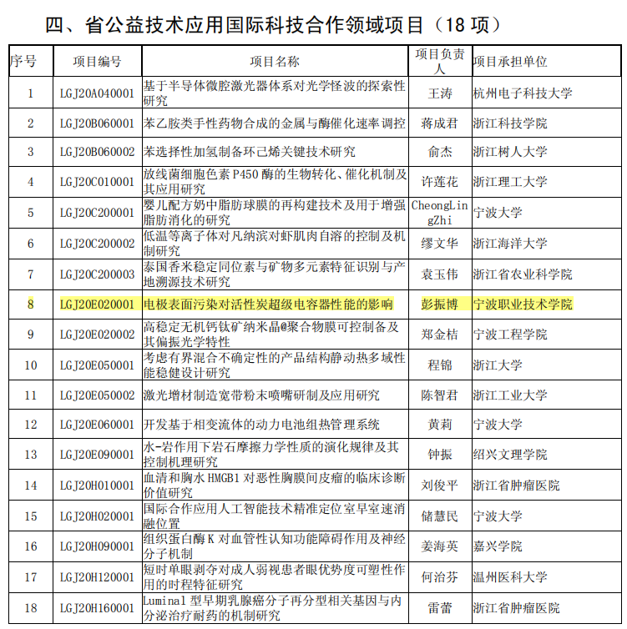
2.主要参与浙江省公益技术研究计划项目——用于持久性环境有机污染物快速检测的可调控金属纳米材料SPR性质研究，排名2/11；
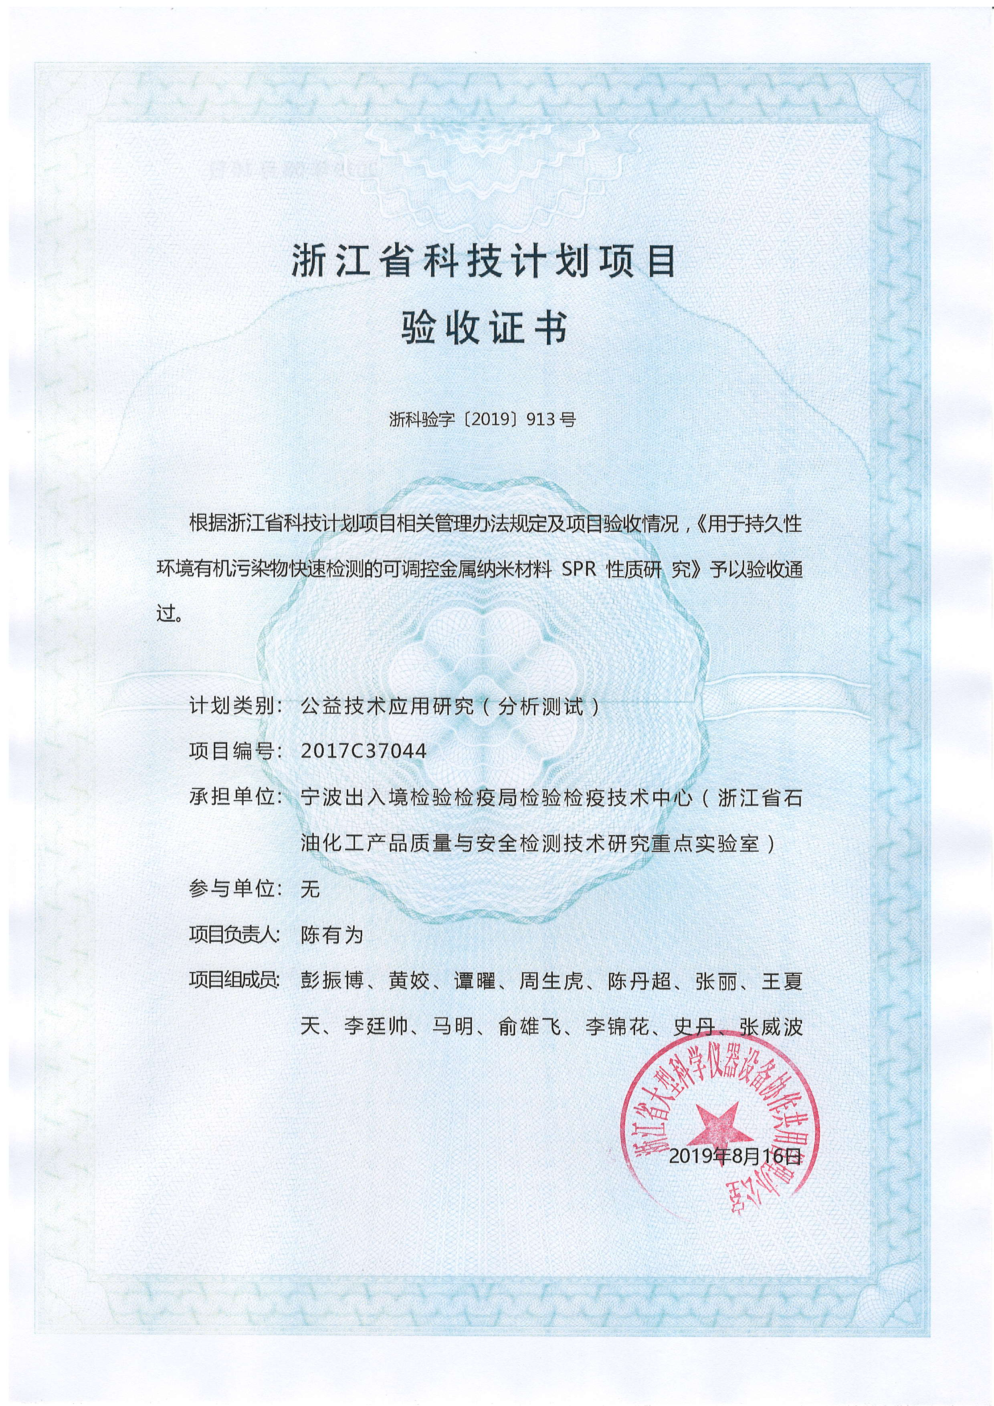

3.主要参与浙江省公益技术应用研究项目——多烯炔型植物源抗菌剂的开发和抑菌作用机制研究，排名2/5；
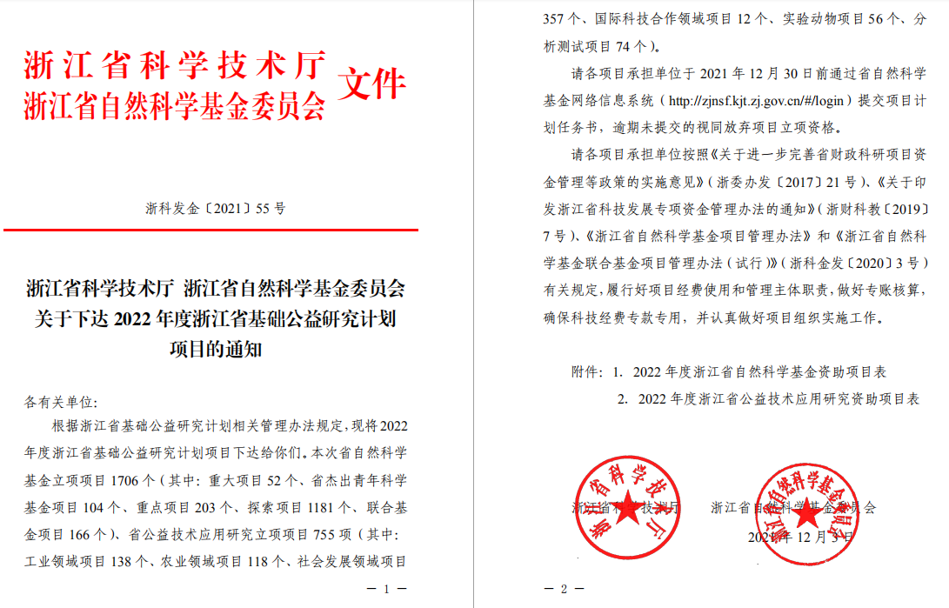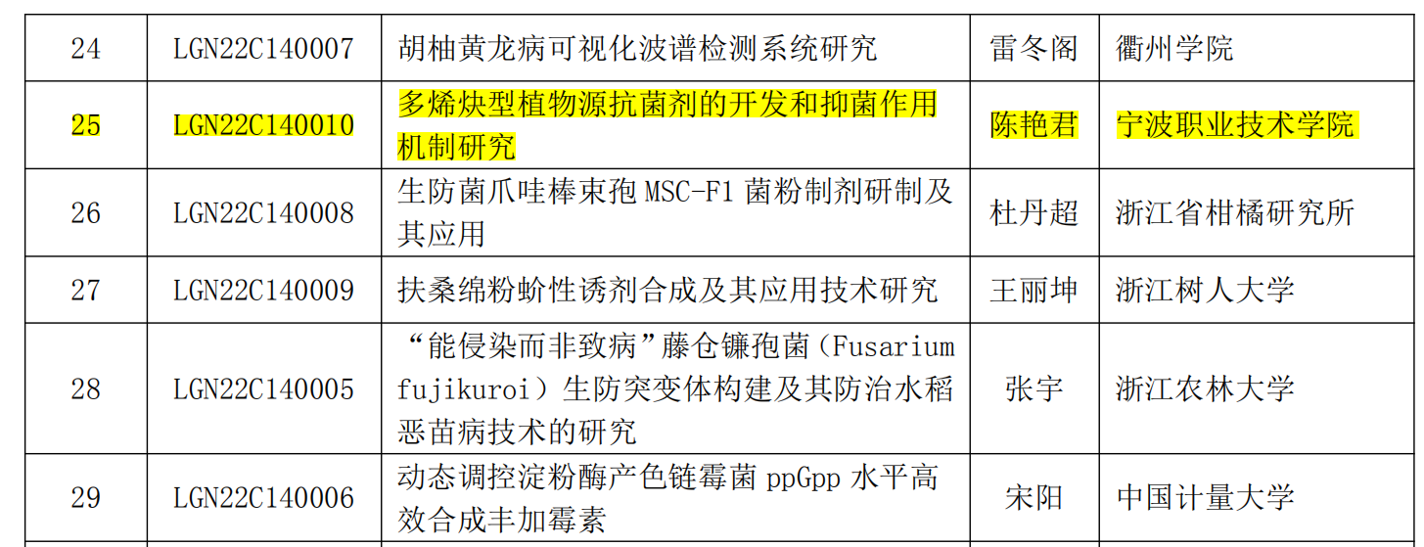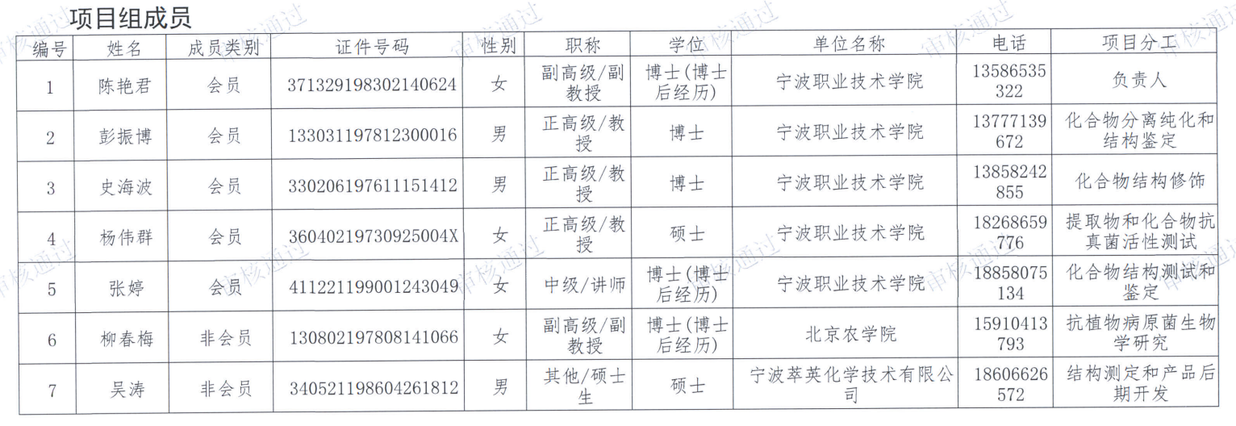

- 主持全国职教创新团队建设体系化课题研究项目，化工技术专业领域团队共同体协同合作机制研究；
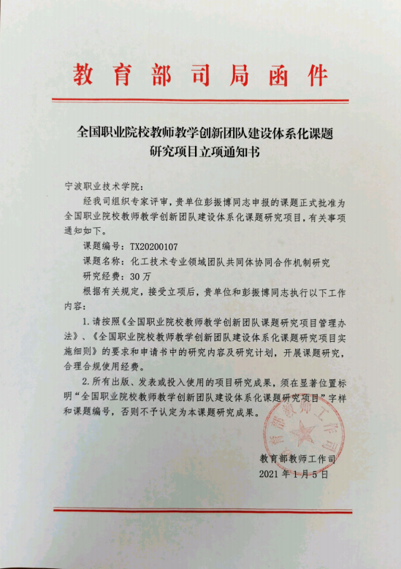

5.主要参与国家级职业教育教学创新团队课题研究项目重点课题,新时代高等职业院校化工技术专业领域团队教师教育教学改革创新与实践,排名 2/23；
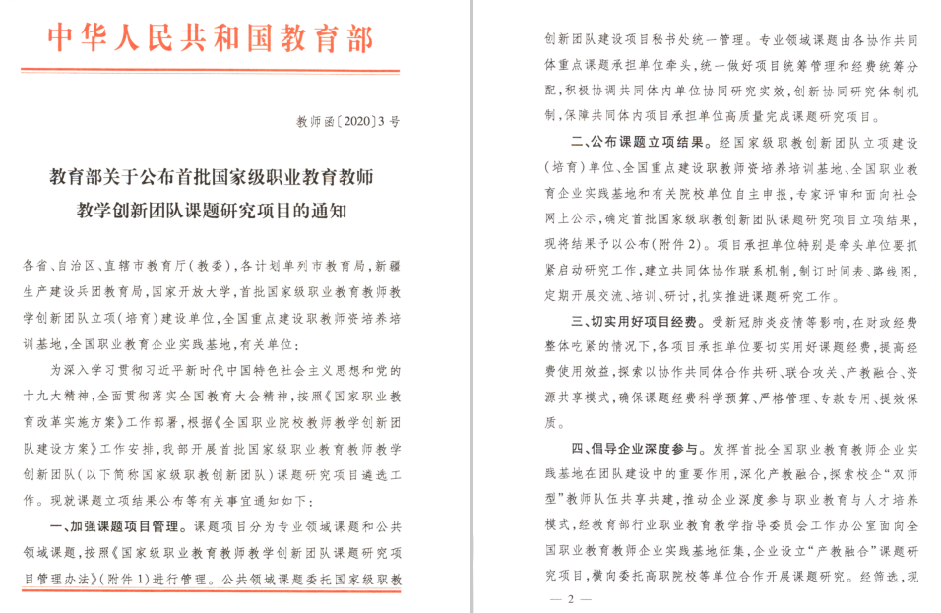
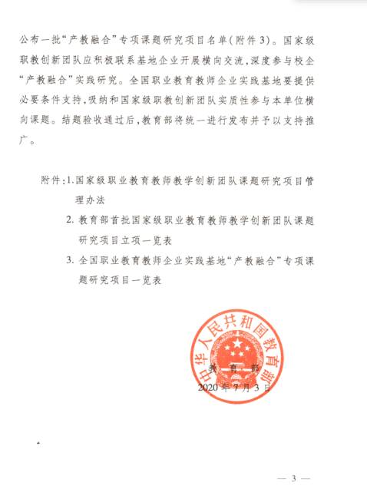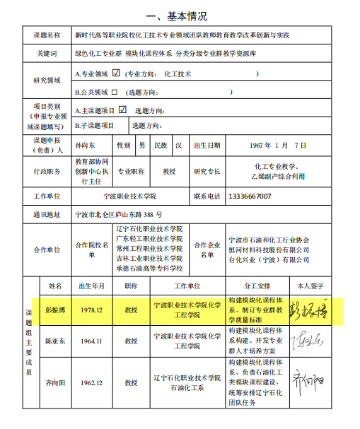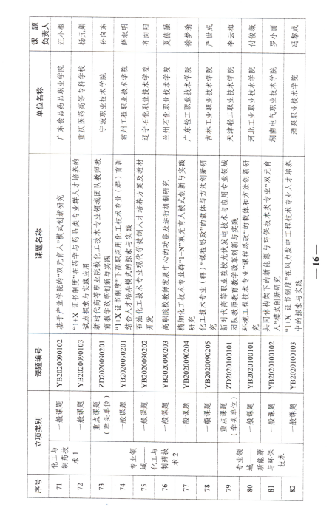
6.主持完成宁波市自然科学基金 单层石墨烯在自然气候下的稳定性研究
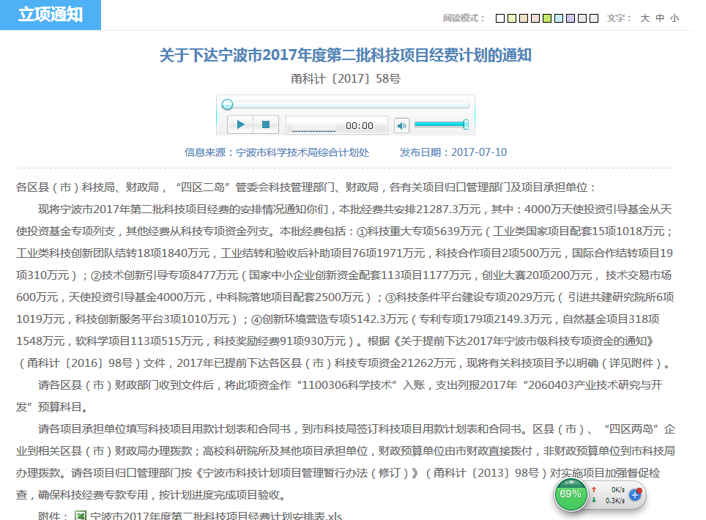
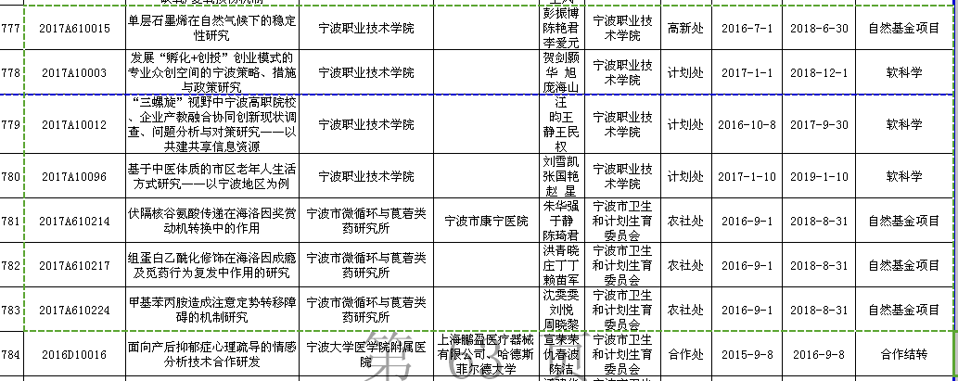
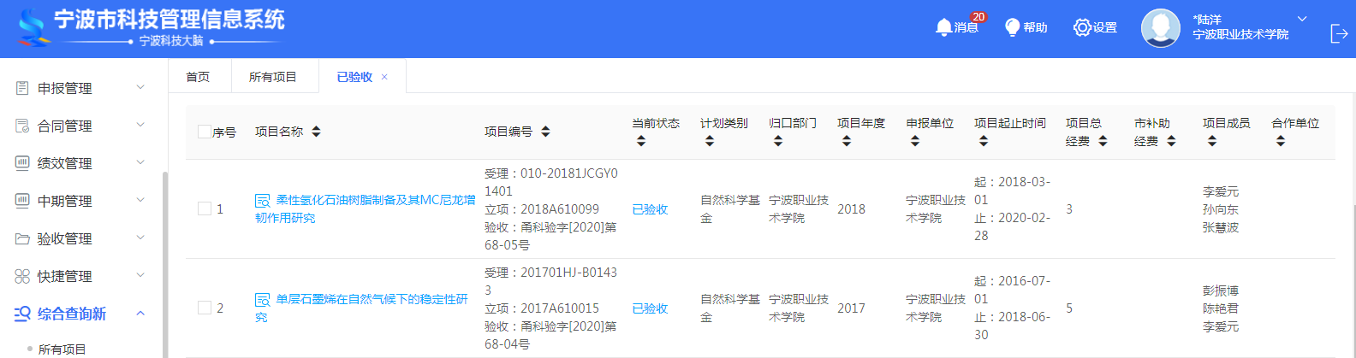

三、个人职级
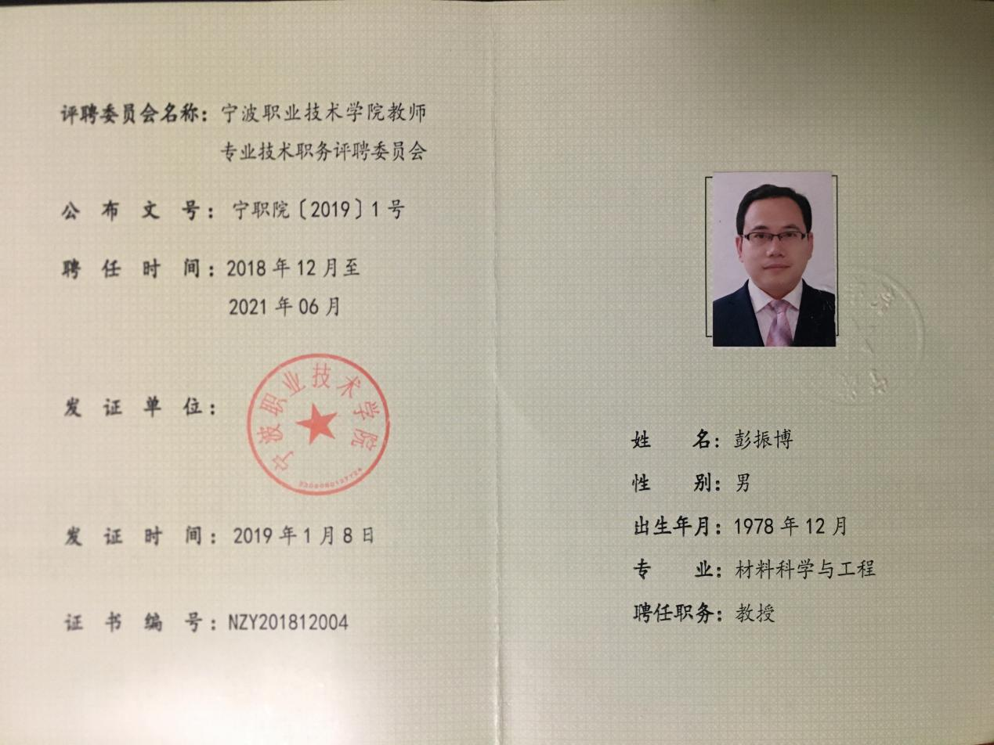
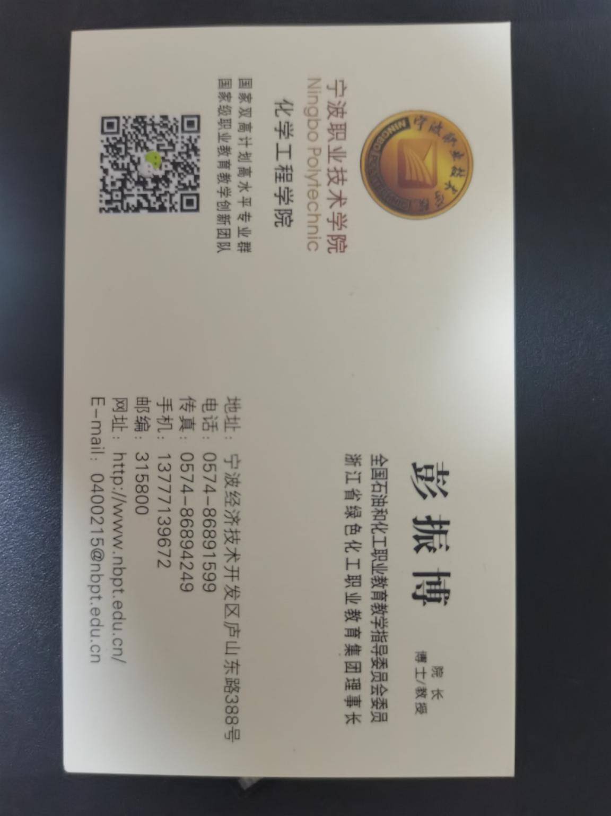

四、口碑声誉
彭振博为首批浙江省黄大年式教师团队带头人，在本行业具有较好的声誉，且不存在任何违法违规行为。
